MOTO2000配电网20KV及以下工程
概预算系统-农网

操作手册

河南省易佳软件中心
2009年7月
目 录
基础篇
第一章 软件安装与卸载 1
第一节 软件安装 1
第二节 软件卸载 2
第二章 操作步骤 3
第一节 参数设置 6
第二节 新建工程 7
第三节 套定额 9
第四节 取费 23
第五节 其他费 24
第六节 查询 25
第七节 报表 25
提高篇
第一章 工程管理 29
第二章 标准库维护 34
第三章 系统服务 41
应用篇
第一章 施工企业如何报送农网工程 44
第二章 多人如何配合使用本软件 44
售后服务 45

基 础 篇
第一章 软件安装与卸载
MOTO2000农网建设改造工程概预决算软件包括：一张软件安装光盘，一只加密锁和一本使用说明书。
第一节 软件安装
请将软件安装盘插入光驱，点击“我的电脑”中的光驱盘符，运行光盘中的“PDW20KV.EXE”，系统将弹出如下界面：
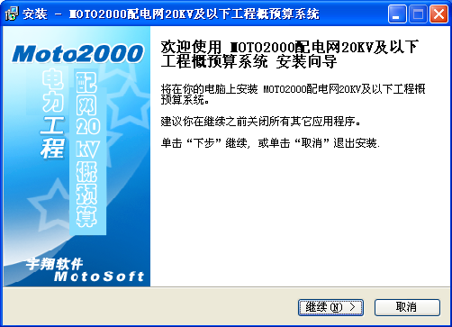
点击“继续”，路径可自行选择，如果要装载在D:\moto2000\pw20kv路径下，则可如图来进行修改，只需要将c改为d即可。
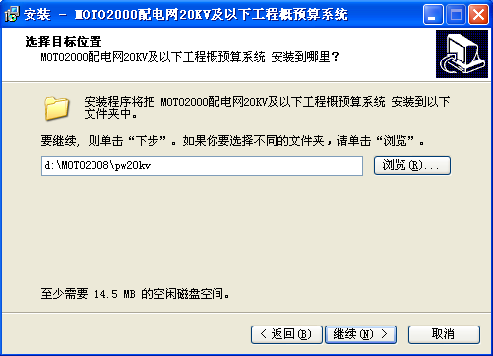
路径修改完毕后，点OK确定。点击下一步按钮，软件会自动完成安装。
至此，本软件的安装完成，请妥善保管好软件安装源程序。如果安装在电脑硬盘上的程序被破坏，您可以用软件安装程序进行重新安装。
软件安装完成以后，可以发现在桌面以及开始菜单栏中出现了本软件的快捷方式。
以后使用过程中都可以通过这两种方式进入软件的操作界面。
第二节 软件卸载
如果您需要将软件从计算机中移除，则需要执行软件卸载程序：打开“控制面板”，选择“添加或删除程序”，如图所示：
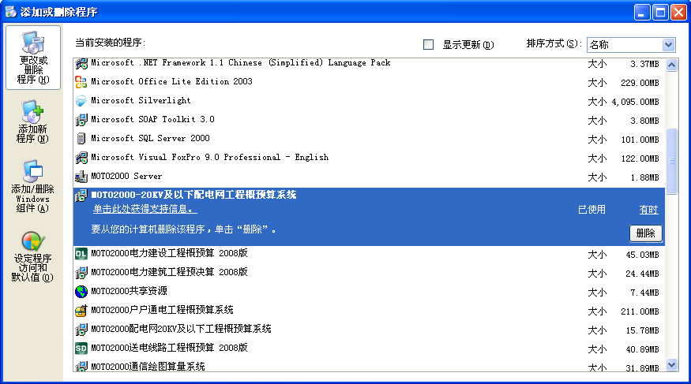
选择MOTO2000配电网20KV及以下工程概预算系统，点击更改/删除，在接下弹出的对话框中选择“是”，卸载完毕后点确定即可。或者在开始——程序——宇翔软件中点击“卸载 MOTO2000-20KV及以下配电网工程概预算系统”也可实现同样的功能。
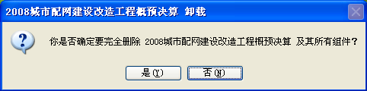
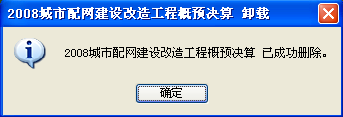
注意：软件卸载完毕后，已有的工程数据不会丢失，将软件再次安装在原路径下工程即可显示出来。
第二章 操作步骤
初次使用本软件,请仔细阅读说明内容，以便顺利使用本软件。
进入系统：
双击桌面上MOTO2000配电网20KV及以下工程概预算系统-农网图标即可进入。首次进入本系统时，需输入系统用户名和密码，密码需牢记，以后再进入软件时需正确输入密码，否则无法进入软件。
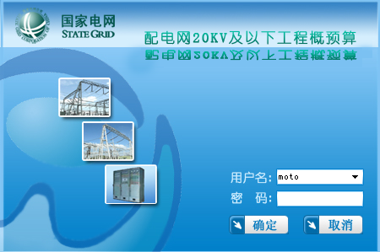
在正确输入密码后，点击按钮，进入系统主窗口。如图所示：
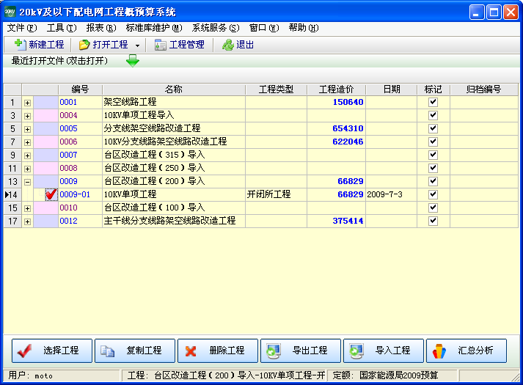
进入主窗口以后可以对系统的整体界面有个初步了解：
主界面最上方为软件的菜单栏及常用工具栏，主要是对工程的操作以及主界面分布、标准库等修改。常用工具栏中的所有功能在菜单中均可找出，不重复介绍功能（如图）
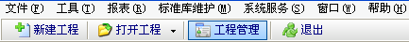
点击菜单栏中的各项，弹出的下拉菜单有各项功能。
文件（F）下拉菜单有：
新建工程：新建立一个工程。作用同图标。
打开工程：打开一个已经存在的工程。作用同图标。
工程另存为：保存当前工程至另外一个路径。
关闭工程：关闭当前操作的工程。
关闭所有工程：关闭打开的所有工程。
工程管理：打开工程管理的界面，可操作本软件中的所有工程。作用同图标。
退出：退出本软件，如果有工程处于打开状态，则会首先退出工程，作用同图标。

工具（T）下拉菜单有：
数据库修复：一般在数据库出错时使用该功能进行修复，在软件正常的时候尽量不要使用此功能。
工程文件关联：可以将后缀为.PGC格式的文件关联为软件图标，关联后双击文件可直接打开该工程。
系统计算器：调用windows操作系统中的计算器，方便进行计算。
开挖土石方量计算：打开土石方计算窗口，该窗口是以图形化方式进行处理计算土石方量。用户只需填写各项数据即可算出土石方量，以方便套定额时输入土石方量。

报表（R）下拉菜单有：
报表设计器：对软件中的报表格式进行设计、修改。

标准库维护（M）下拉菜单有：
维护定额库：对软件中的所有定额库进行维护操作。
设备材料库：对软件中的设备材料库进行维护操作。主材库的维护比较重要，在后面有详细的介绍。
维护人材机库：对软件中定额人工、材料、机械等库维护操作。
维护人材机分析库：对软件中定额所含有的材料、机械等库维护操作。
综合取费模型：对软件中的取费模型进行维护操作。
其他费用项目：对软件中的其他费用进行维护操作。
维护项目划分：软件中默认的项目划分是根据预规进行设计的，包含所有的项目划分情况，若用户经常使用的项目比较少，可在此自行维护一些常用的项目划分即可。

系统服务（S）下拉菜单有：
初始化：对软件的初始状态进行设置。系统在第一次进入的时候会弹出该设置，以后无需改动。
转换低版本工程：在软件升级后，需要对现有工程进行转换操作。
规范材料运输分类：将材料的运输分类按照软件的要求进行规范，该操作只需点击一下，转换工作由软件进行。
工程审查与比较：可将用户的工程与标准进行比较，查看其中有不同的地方。
用户管理：对软件中的操作用户登陆状态进行管理。
系统参数设置：可设置系统的一些界面参数，如颜色、外观、形状、位置等。
寻找加密锁：当软件不能计算出结果的时候，或者打不开工程的时候，需要执行此功能。
加密锁测试：可测试加密锁信息，提供给技术人员，供解决问题使用。
开启网络加密锁：若购买了网络锁，在局域网内点击此功能，则软件即可使用。

窗口（W）下拉菜单有：
层叠窗口：将打开的多个工作表层叠放置在工作区域。
横向窗口：将打开的多个工作窗口横向平铺在工作区域。
纵向窗口：将打开的多个工作窗口横向平铺在工作区域。

帮助（H）下拉菜单有：
帮助：软件的操作说明，为文档格式。
教学演示：软件的操作演示，为录像格式。
注册：在加密锁升级的时候，可使用此功能重新注册加密锁。
升级说明：软件每次版本升级后，附加升级说明，方便用户查看软件更改的地方。
联系我们moto@263.net：本公司的电子信箱。
访问网站www.yusua.com：本公司的网址。
关于本系统：查看当前软件的版本信息及版权说明。
工程管理窗口中的一些工程操作按钮：
选择工程：左键点击一个工程后，点击选择工程，则进入该工程的操作界面，相当于双击该工程名称处。
复制工程：复制一个工程。
删除工程：删除一个工程，连同硬盘上的工程文件一并删除。
导出工程：将做好的工程导出。
导入工程：将工程导入进系统中。
汇总分析：将选中的若干工程进行分类统计汇总。
退出：退出工程管理界面。
点击该工程管理窗口右上角的“叉号”也可以关闭工程管理窗口。

软件的基本框架结构已经大体的介绍了一下，下面就详细讲解一下软件的功能特色、以及做工程所需要的一些功能。
第一节 参数设置
首次进入软件时，需要设定一些必须的参数。
点击菜单栏系统服务下的参数参数设置，选择“归档编号设置”，界面如下：
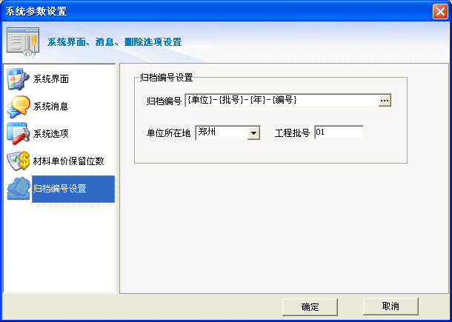
如上图，必须正确选择地区名称，通过下拉箭头可进行选择。工程批号自行填写，归档编号处最好不要进行修改。点击确定，参数设置完毕。
第二节 新建工程
注意：在正式做工程前，一定要先维护好适合本单位的材料库，具体的维护方法，请查阅第三章的标准库维护。
单击新建工程快捷图标，出现如图窗口：
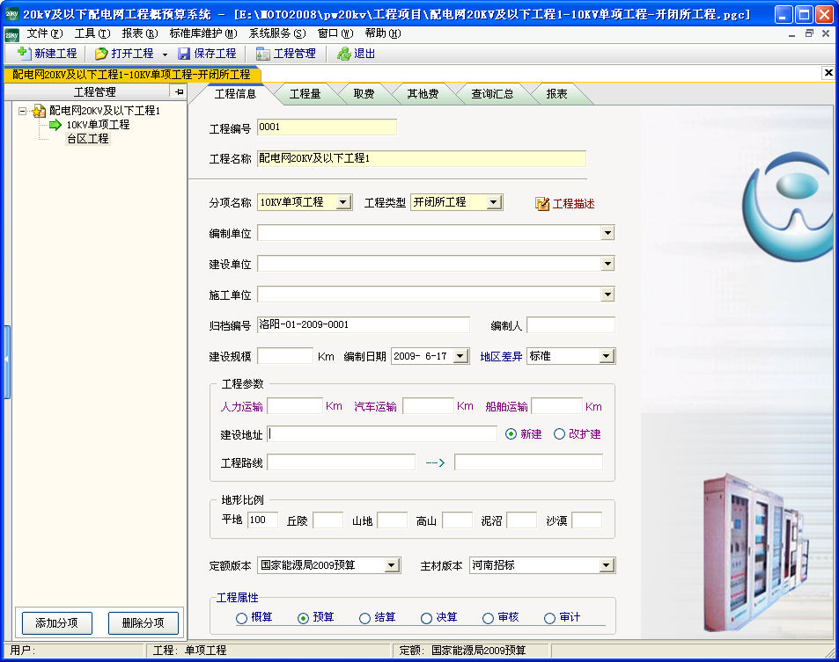
该界面的风格可能有所不同，因为软件的布局可以自行调整，如有不同，请自行对应。
该界面的左方为一个项目下所有分项工程管理界面，可以在该窗口“添加分项工程”和“删除分项工程”，添加分项后，每个分项的工程参数需要在右窗口进行填写或者选择。需要删除某个分项时，需要先用鼠标左键点击选中需要删除的分项后，点击“删除工程”，此时软件会提示确认删除对话框，分项的删除不可恢复，需谨慎操作。
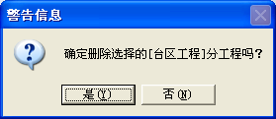
分项管理窗口是可以隐藏的，点击下窗口红色圆圈内的标志，变化后，将鼠标移动至其它区域，该窗口即自动隐藏。
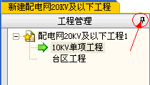
窗口隐藏后，如果需要再调出此窗口，需要点击窗口最左方的一个按钮（如下图），即可弹出分项工程管理窗口。
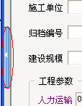
“工程信息”中，项目编号、工程编号如实填写，定额版本默认“国家能源局2009预算”，项目名称默认生成为‘配电网20KV及以下项目N（N代表自动编号）’，可自己进行修改。工程名称如实选择，有10kV单项工程、400V单项工程和台区工程，工程类型也需要按照实际情况进行选择。（工程类型的选择关系到以后工程汇总时的分类，务必要正确选择。）工程描述点击后，可直接进行输入工程的描述信息，打印的时候直接打印到编制说明中，另外在工程汇总时，也打印在汇总表中。编制单位、建设单位、施工单位按照实际情况填写，以后该信息被软件自动记忆，可通过右边的下拉箭头进行选择。归档编号，软件会根据地区设定自动生成。编制人，默认为进入软件时系统管理员名字，可进行修改。建设规模如实填写，以后在编制说明中会计算出单公里造价。编制日期软件默认为计算机当前日期，可进行修改。
工程参数中，人力运输、汽车运输、船舶运输需要如实填写距离，工程中会依据该距离自动生成运输定额子目。建设地址及工程路线填写以后，在编制说明及汇总数据中可清晰的查看出来。新建或改扩建根据情况选择。
地形比例，填入实际的比例，若填写数据的总和不到100，则软件会自动根据所填数据切换界面后自动算出比例。
定额版本，为“国家能源局2009预算”，不需要改动，主材版本可根据自己维护的主材库情况进行选择，在处理材料的时候，直接可以调用选择的主材版本。
工程属性根据实际情况进行选择，分为概算、预算、结算、决算、审核和审计。报表封面表头会根据此选择而进行变换。
第三节 套定额
工程信息填写完毕后，直接点击“工程量”快捷按钮进入编排录入定额的处理窗口：（如下图）
默认进入的是本工程的安装部分，如果有建筑部分，则直接在右上角点击“建筑工程”即可切换。
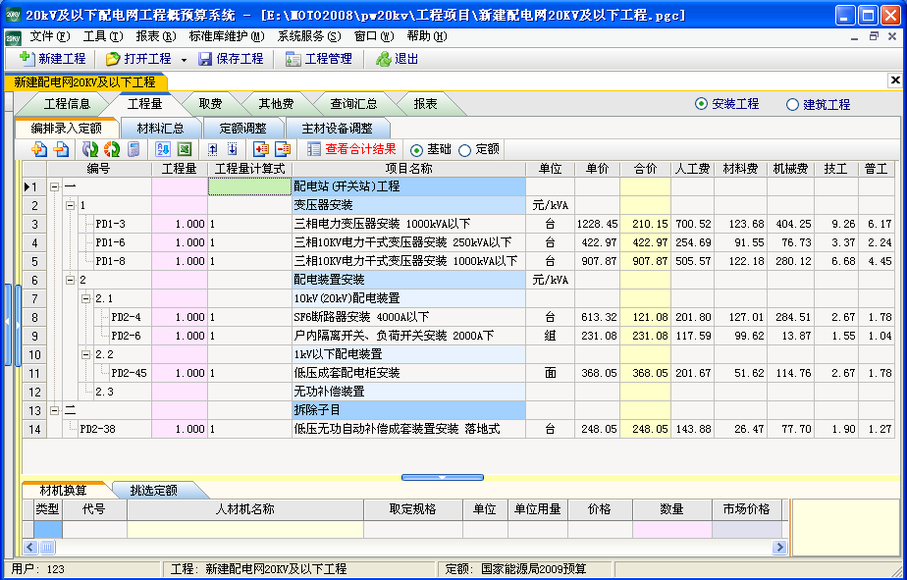

处理定额和材料是做工程预决算最重要的步骤，本系统提供了三种方法，用户可根据不同情况进行选择，以下将对三种方法做具体说明：

（1）手工挑选材料或Excel读入方式：
进入套定额，切换至材料汇总窗口，如图所示窗口，在本窗口处理材料，有两种处理方式供选择：
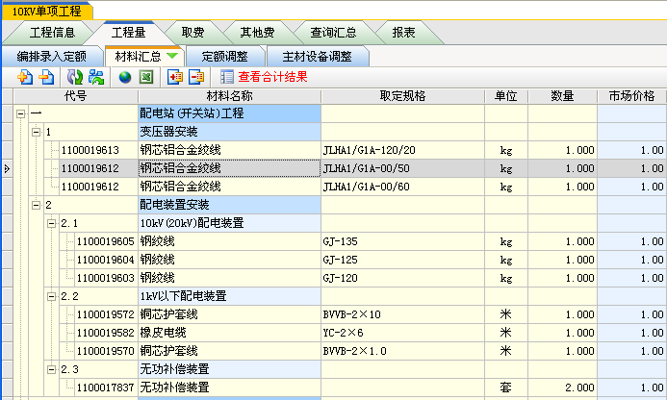

从常用材料库中选择工程需要的材料
打开分项工程管理窗口确认分项工程，在材料名称处左键双击，系统弹出材料库，如图所示。
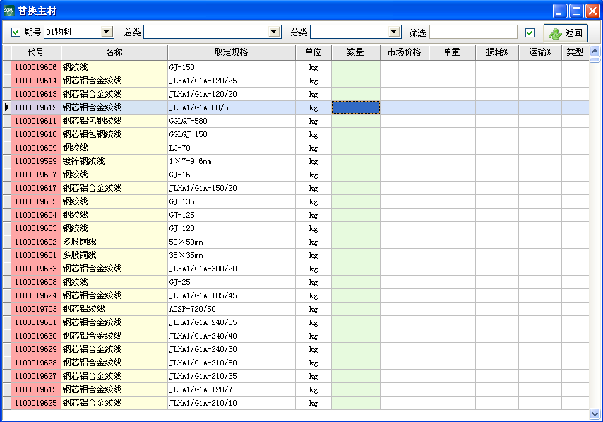
通过期号可进行不同版本材料库的切换，选择之后，根据总类和分类筛选工程需要的材料或在筛选栏内利用材料名称的关键字或拼音助记进行筛选。
例如：查找设备“断路器”，在筛选栏输入“断路器”或“dlq”回车，若需要具体型号时可输入“byq 10kV”回车，满足这两项的材料全部筛选出来，在数量栏输入材料及设备的数量回车，系统自动把该设备添加到材料汇总表中，依此方法可继续查找其他材料；若工程为建筑工程，操作方法同上。
所有的材料和设备处理录入完毕后，关闭挑选窗口，执行材料汇总下窗口据材料套用定额按钮，并可设定工程相关参数。
- 读Excel格式的材料表
如果工程需要的材料，提供的有Excel格式材料表，可直接读入到材料汇总表中。在材料汇总窗口，右键选择读入EXCEL，选择需要读入的Excel材料设备表，将软件中的列数据与Excel表中的列数据在第二行对应正确，点击下方的“读取Excel数据”即可读入。
材料设备读入完毕后，关闭窗口，通过右键功能菜单恢复单重、损耗%、运输、类型及绑定关系将材料的相关参数进行恢复，然后便可通过执行材料汇总下窗口据材料套用定额按钮，完成工程。
材料汇总右键主要功能：
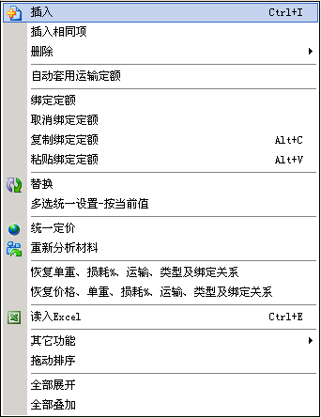
插入：插入一条材料，插入的材料与右键点击的材料相同，可进行修改。快捷键Ctrl+I。
删除（删除）：删除一条材料，快捷键Ctrl+D。
删除（删除无价材）：删除没有市场价格的材料。
删除（删除无量材）：删除数量为0的材料。
删除（删除全部材料）：删除当前界面下的所有材料。
自动套用运输定额：可根据所选择材料的重量自动生成运输定额。
绑定定额：查看定额绑定关系，并可根据需要进行调整。
取消绑定定额：取消定额绑定关系。
主要工作量表：打开主要工作量表窗口。
复制定额绑定：复制一条材料的绑定定额，可将其粘贴至其它材料上，快捷键Alt+C。
粘贴定额绑定：粘贴复制的材料绑定定额，快捷键Alt+V。
替换：打开材料库，对当前选择的这条材料进行替换操作。
类型统一替换：可将材料的类型统一替换成需要的类型，可选择的类型有设备、地材、招标和辅材。
材料取价：把当前材料的价格按照选定的材料库价格进行更新。
统一定价：因为材料也是分段录入的，可能在不同的项目中会有相同的材料，使用该功能，可以使相同的材料定价一次即可，执行后，会弹出一个所有材料汇总的材料表，在此表格中定价。
重新分析材料：将放弃当前的材料，按照定额中含有的材料进行更新。执行后点击“是”则冲掉当前全部材料；点击“否”则保留现有的材料，将定额中含有的材料刷新出来；点击“取消”则放弃本操作。
恢复单重、损耗%、运输、类型及绑定关系：将当前材料表中的所有材料根据材料库中的信息恢复单重、损耗系数、运输类型、材料分类和绑定关系，价格保留。
恢复价格、单重、损耗%、运输、类型及绑定关系：将当前材料表中的所有材料根据材料库中的信息恢复价格、单重、损耗系数、运输类型、材料分类和绑定关系。
读入Excel：读入Excel表格中的数据至材料库中。快捷键Ctrl+E。
转换材料分析方式：将当前材料汇总的方式转换为材料分析方式，一般在农网工程中使用材料汇总方式。
其它功能（复制）：复制一条材料，快捷键Ctrl+Alt+C。
其它功能（粘贴）：粘贴刚执行复制命令的材料，快捷键Ctrl+Alt+V。
其它功能（转换材料分析方式）：安装工程中材料默认为汇总方式，点击后转换为材料分析方式；建筑工程中材料默认为分析方式，点击后则转换为材料汇总方式。
拖动排序：如果输入材料的顺序需要调整，或者所属项目有错误，则使用此功能可调整材料的顺序。执行该命令后，在弹出的材料表中，左键点击需要调整顺序的材料，把鼠标移动到左边黑色箭头处，按住鼠标左键不松，此时屏幕上会出现一条黑色横条，可上下进行拖动，拖动到需要放置的位置时，松开鼠标左键即可，其余材料也同样进行排序。操作完成后，点击确定，返回至材料汇总窗口，此时可以看见材料的顺序已经进行过调整了。
全部展开：材料分段过后（或者在定额划分模式下），会形成2级或多级目录，此功能可将所有的父目录展开。
全部叠加：定额分段过后（或者在定额划分模式下），会形成2级或多级目录，此功能可将所有的1级目录叠加起来。
（2）从主要工作量表入手，优点是每种材料总用量都会直接进入编制说明中，并且能自动生成材料和自动套用定额。
点击工程量快捷图标，进入之后，点击主要工作量表：如下图所示：
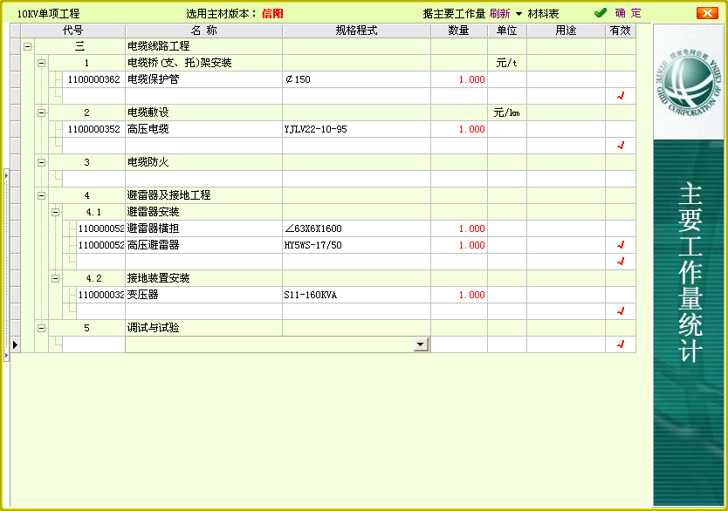
本窗口主要分为两大部分：
- 主要工作量表。
在窗口所对应的目录下，左键单击材料名称或取定规格栏出现下拉菜单，直接选择工程需要材料，选择完毕后输入材料的数量，如果所需材料下拉列表中没有，可直接在下拉框内输入材料名称的拼音助记符回车，或左键双击材料名称处出现筛选材料窗口，利用拼音助记查找到需要的材料，例如，查找材料名称含有“水泥电杆”的材料：输入“sndg”，如果需要更确切的查找，可以输入“sndg 12”（中间用空格隔开）回车，系统自动把满足这两个项目内容的材料全部筛选出来，左键双击添加到上窗口中，然后在数量栏输入材料用量；若工程为台区工程或其他类型工程时，同样方法添加需要的材料。
主要工作量表右键功能设置如下：
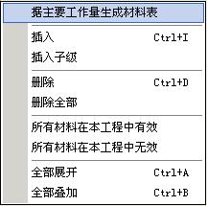
据主要工作量表生成材料表：根据当前主要工作量表生成工程材料汇总表。如生成不完全，可添加工程零星尾材，也可适当微调。
插入：插入一条材料或一项目。
插入子级：在项目下插入一个项目的附属项目。
删除：删除某个材料或项目。
删除全部：删除全部材料或项目。
所有材料在本工程中有效：让所有的材料在本工程中有效。
所有材料在本工程中无效：让所有的材料在本工程中无效（不套用主要工作量表中的材料）。
全部展开：展开所有的项目。
全部折叠：把所有的项目折叠起来，方便查看。
“主要工作量表”输入完毕后，点击确定，出现如图所示窗口：
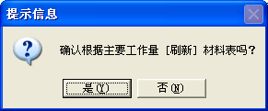
点击‘是’后进入材料汇总窗口，可在此窗口上点击“据材料套用定额”。则在材料汇总表上方出现一个窗口，如下图：
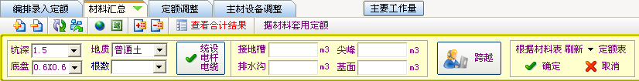
填写必要的数据。坑深、底盘、地质、电缆根数的选择形成电杆的挖方定额，统设电杆电缆是将所有的电杆电缆都按照设定好的这个参数进行填写。接地槽、排水沟、尖峰、基面填写后会生成相对应的挖方定额；点击“跨越”按钮则弹出下窗口：
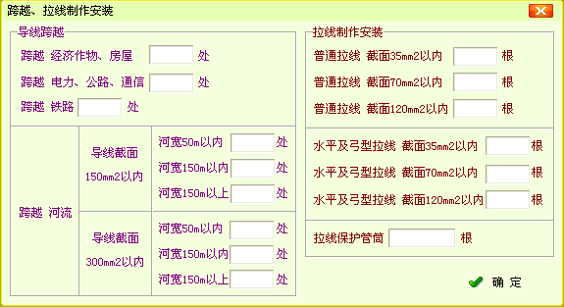
在此填写数据后，会相应的生成跨越定额。点击确定后返回材料汇总窗口。参数全部填写完毕后，点击右上角的确定按钮，会弹出如下提示：
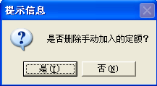
点击“是”，将手工添加的定额删除掉，全部替换为根据材料生成的定额；点击“否”，则不删除手工添加的定额，将依据材料及相关参数生成的定额追加至预算表中。
注意：以上两种材料处理方法，前提是必须把适合于本单位的材料库维护好。
（3）定额与材料可以互不关联，自由编排定额，自由选用材料。此方法在维护主要材料库时不需要材料与定额建立绑定关系。
在录入定额之前，需要对工程项目进行划分，划分的方法为：在需要的项目名称处，点击选择，则该方块被勾选，若选择的为父目录，则该目录下的所有子目录同时被选中。选择完所需要的所有项目后，点击下方的“添加到本工程”按钮，此时，选择上的所有项目进入右边窗口，套定额的时候，定额属于哪个项目，则必须把定额套至该项目下，以便于在表二统计时能正确的显示各个项目的造价合计情况以及分段取费正确显示。
软件提供了3种定额录入方式。下面分别介绍：
（1）直接手工输入定额编号和工程量
用鼠标点击编号栏，输入所需的定额编号，点击回车键，则自动套出定额，并且光标自动定位在数量栏中，直接输入工程量回车，即完成该条定额的输入，此时光标自动定位至下一行定额编号处。可接着使用键盘输入下一条定额。输入工程量的时候，需要注意一点的是基础单位和定额单位（在套定额窗口的右上角可进行切换选择）之间的区别，例如套用一个单位为100m的定额，而实际的工程量为1000m，如果选择定额单位，那么在数量栏输入10即可；而如果选择了基础单位，则需要在数量栏内输入1000，这样回车后，数量栏内数字会自动变为10。
（2）挑选定额
点击下窗口中的“挑选定额”按钮。弹出如下窗口：
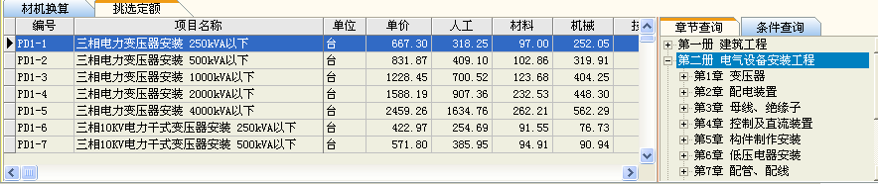
右边可以按照章节进行选择，点击“”可展开下级菜单，点击“”可收缩子菜单。选择章节后，左窗口则弹出该对应章节中的定额子目。需要哪条定额子目，可直接双击，则弹出“公式录入工程量”窗口，然后输入数量或者计算表达式后在该窗口内双击即可；或者选择需要的定额后，在键盘上直接输入工程量回车也可录入。在挑选定额窗口里，还集成了筛选定额子目和定额子目编号定位的方法（如下图），方便用户进行迅速找到自己需要的定额。
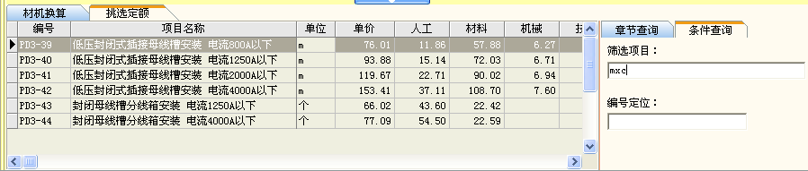
筛选项目栏支持汉字筛选和拼音注记筛选，比如需要查找含有“变压器”的定额子目，只需在筛选内填写“变压器”或者这几个汉字每个汉字的第一个拼音字母“byq”（不区分大小写）后回车即可。熟练使用此功能，可加快做录入定额的速度。在编号定位处输入定额编号，则能迅速定位到输入的定额附近。
（3）、读入Excel表格。
如果有Excel格式的定额数据，则执行右键中>其它功能中的“读入Excel”，选择好需要读入的Excel表格，在下方的选项中选择好选项，如下图：
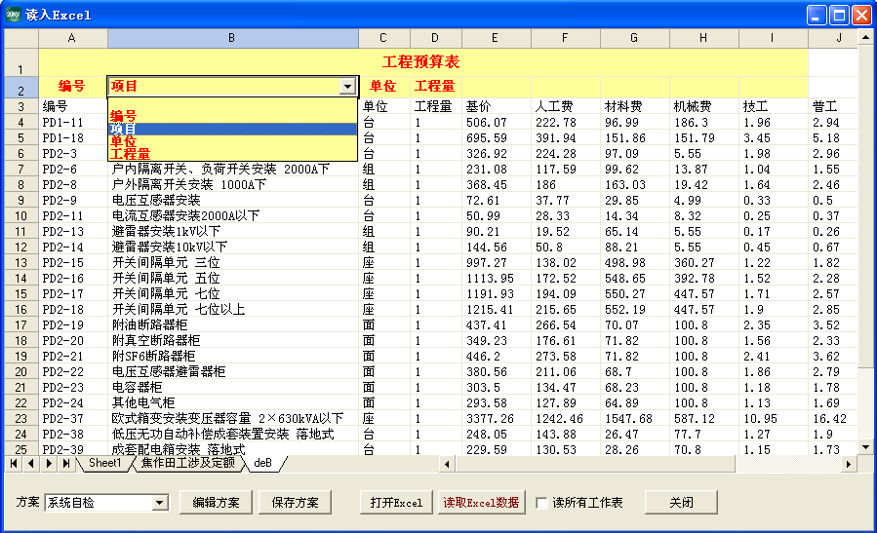
一般需要“编辑方案”就是将Excel中的数据列与软件中的列对应起来。如下图：（上图是预算表的表头，下图是编辑对应的读入方案）
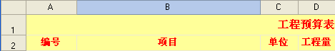
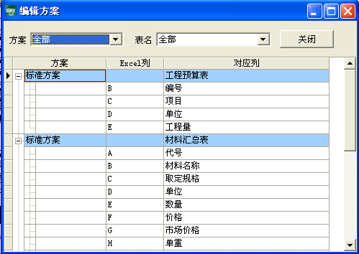
对应好以后，关闭即可，然后点击“读取Excel数据”即可将数据读入。读入可以保存多种方案，以后如果有同样格式的Excel表，直接选择设定好的方案读入即可，省时省力。
如果需要对定额进行一些换算，调整等操作时，需要了解常用工具栏和右键的一些功能。常用工具栏中的大部分功能在右键菜单中能对应，如下详细讲解一下。
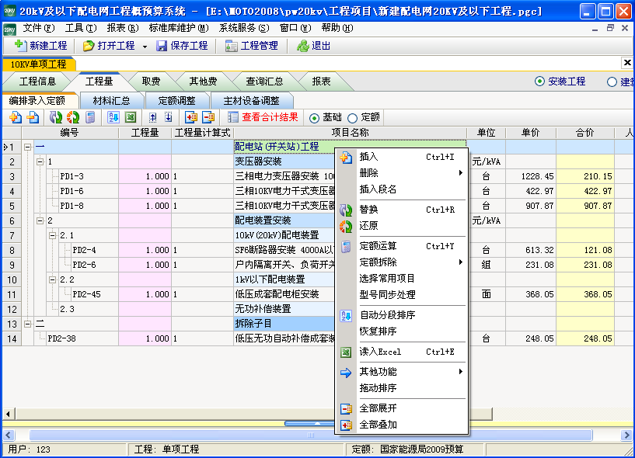
插入：快捷键为Ctrl+I，对应图标，实现插入一个空行的目的，插入的空行只能输入定额使用。插入的空行在选中的定额的上方。
删除：快捷键为Ctrl+D，对应图标，实现删除一行的目的，可删除一个空行，可删除输入内容的行，也可删除段名行（首段名除外）。
插入段名：插入所选的该条定额的段名，默认为该条定额书中的段名，可自行修改。如果不在第一行插入，则第一行自动生成段名。（如果定额已经进行过项目划分，则不能插入段名）
替换：快捷键为Ctrl+R，对应图标，点击后自动弹出标准定额库，如下图，选择需要替换的定额，直接双击定额，或者左键点击定额，点“替换”按钮都可以实现替换功能。如不需要替换，直接关闭弹出窗口即可。
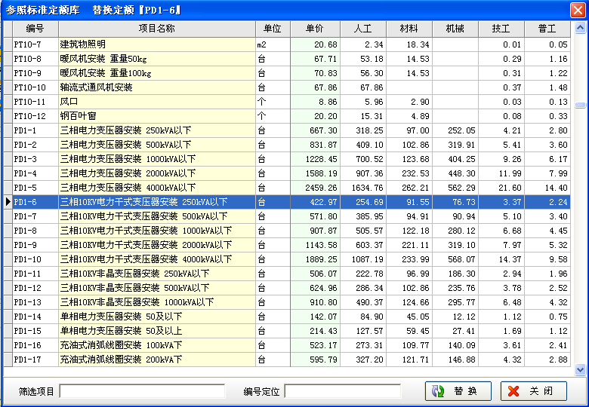
还原：对应图标，将所选择的定额还原为定额库中的该条定额的初始状态。（该功能可以通过双击该条定额的定额编号处实现）
定额运算：快捷键为Ctrl+Y，对应图标，可以对该条定额进行各种需求的运算。弹出窗口如下：如果需要对人工、材料、机械等单独调整，则需要在方框中输入调整系数，如需要整个定额调整，则在人材机窗口中输入即可。输入调整格式为“*系数”或者“/系数”，乘号和除号一定要为英文状态下的乘除号，有些输入法经常输入的算术中的乘号和除号，软件是不接受的，请大家使用时细心。（该功能可以通过双击该条定额的人工费、材料费栏处实现）
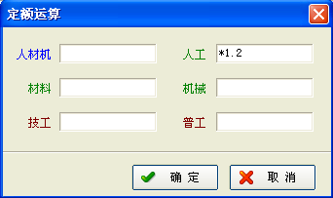
定额拆除（机电设备 30%）：执行后，定额除去所有的机械费和材料费，执行人工费×30%。
定额拆除（线路 能利用 60%）：执行后，定额除去所有的机械费和材料费，执行人工费×60%。
定额拆除（线路 不能利用 30%）：执行后，定额除去所有的机械费和材料费，执行人工费×30%。
选择常用项目：有一些定额会有一些比较接近的常用的换算项目，一般这些定额的编号只有最后一些子目不相同，可以直接调用，换算，比较方便。
主材型号同步处理：点击「主材型号同步处理」，系统自动弹出型号库供选择，双击选中所需型号，使定额项目中的关键字与主材型号中的关键字同步确切化。
自动分段排序：对应图标，是对所套定额按章节自动进行分段并排序（如下图，需根据自己的实际情况进行选择‘是’或‘否’）。自动分段排序后，定额编号处自动形成2级目录模式，此时可使用“全部展开”及“全部叠加”功能。（如果进入工程时没有进行项目划分，则必须要执行自动分段排序，否则软件无法正确进行取费及生产报表操作）
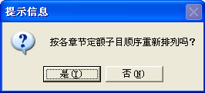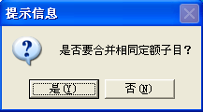
恢复排序：将自动分段排序自动恢复为之前的状态。
读入Excel：快捷键为Ctrl+E，对应图标，通过Excel表格导入定额的方法，前面已经讲过，请参阅。
拖动排序：点击后，在弹出的窗口中，可拖动定额进行排序，排完后点击确定即可。
全部展开：定额分段过后（或者经过项目划分），会形成2级目录，此功能可将所有的2级目录展开。
全部叠加：定额分段过后（或者经过项目划分），会形成2级目录，此功能可将所有的2级目录叠加起来。

其它功能中：
以下为拆除子目：将鼠标以下的所有定额子目设置为拆除子目段中的子目。
多子目复制：配合‘多子目粘贴’使用的，选择需要复制的定额，执行该功能。
多子目粘贴：复制好定额子目后，粘贴即可。
合并定额子目：可将当前选中的定额子目与其它子目进行合并，从而生成一条新定额。该功能的使用，与分别输入合并的若干定额子目效果相同。
工程合并：可将软件中其它工程的工程量合并至本工程。点击后弹出如下窗口，选择需要合并的工程点击确定即可将选定的工程合并到本工程中。
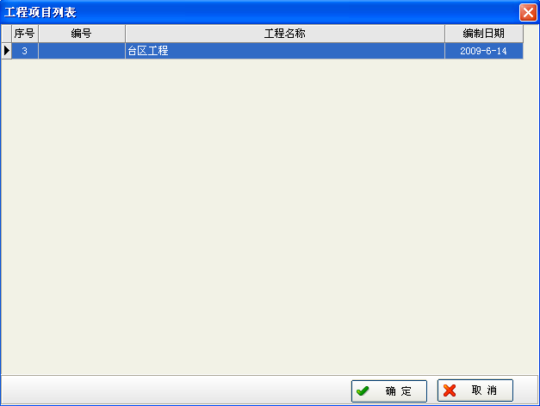
回收自编定额：可将自己编写的一些定额回收进入软件库中，方便下次录入。
扩充主材型号：‘主材型号同步处理’中供选择的型号库中找不到所需型号时，可返回选择右键菜单中的‘扩充主材型号’，在主材型号库中插入所需型号及类型即可。
定额注释：可查看该定额的定额注释及章节说明。（该功能可通过双击定额的单位栏实现）

在常用工具栏中，有几个图标按钮的功能在右键中是没有的，单独说明一下。（如下图）
图标的作用是将一条定额向上方移动一个位置。
图标的作用是将一条定额向下方移动一个位置。
‘查看合计结果’的作用是查看当前定额的总合计，点击后该按钮变为‘恢复编辑状态’的字样，此时定额表中不能进行任何操作，如果需要继续操作定额，则需点击‘恢复编辑状态’按钮，当字样变化为‘查看结果’时，功能正常。

在定额录入下窗口中，默认的窗口是材机换算窗口，该窗口中显示选中定额中的材料和机械。如果自己需要编辑材料和机械，在下窗口中点击右键可进行操作。（如下图）
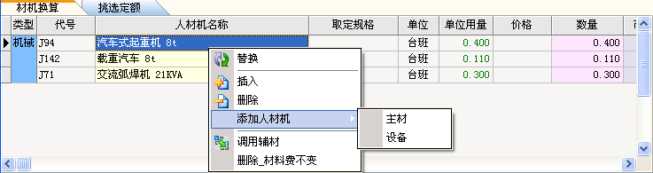
替换：打开相对应的替换功能。如果是材料，打开材料库；如果是机械，打开机械库。可以找到需要的材料、机械来进行替换。（该功能可通过双击人材机名称栏实现）
插入：在鼠标处下方插入一个空白行，可自行填写对应信息或通过‘替换’从库中添加。
删除：删除一行数据。
添加人材机（主材）：添加一个主材的目录，如果存在，则在主材目录下追加一个空行。
添加人材机（设备）：添加一个设备的目录，如果存在，则在设备目录下追加一个空行。
调用辅材：将安装定额中的计价材料调出，可进行修改，软件默认计价材是隐藏的。
删除_材料费不变：可将定额中的某条辅材删除，而不影响定额中的材料费这一项。
把鼠标在套定额窗口中间处，可进行上下的拉动操作，根据自己的情况来调整上下窗口的大小。正中间的蓝色箭头可显示或者隐藏下窗口。

录入材料：
定额子目处理完毕之后，切换窗口进入材料汇总，录入材料的方法可利用上述挑选方法或读入Excel材料表的方法，这里不在具体讲解，材料处理完毕之后，可进行其它操作。
定额调整：
点击定额调整进入标准定额调整模型窗口，通常不需要调整，如图所示。
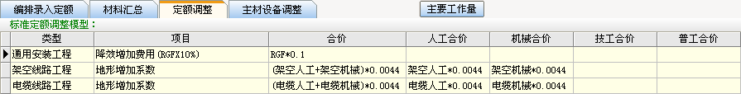
本窗口分为两部分:上窗口为标准定额调整模型,下窗口为本工程所需要调整的定额调整模型。需要哪项调整，在上窗口直接双击，该条目进入下窗口，即参与调整。如果在工程信息中填写了平地、丘陵、山地、高山、泥沼、沙漠的比例，则定额调整会自动根据比例进行计算。
主材设备调整：
点击材料调整进入标准定额调整模型窗口，如图所示。
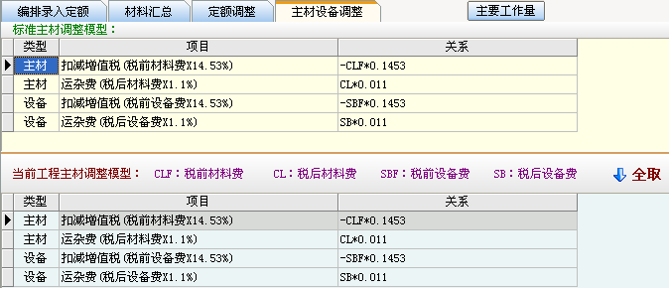
本窗口分为两部分：上窗口为材料调整模型,下窗口为本工程所需要调整的材料调整模型。需要哪项调整，在上窗口直接双击，该条目进入下窗口，即参与调整。软件默认为全部取调整。
第四节 取费
点击导航栏中的取费按钮,则软件自动按照标准调取取费模型并进入取费窗口，如图所示。
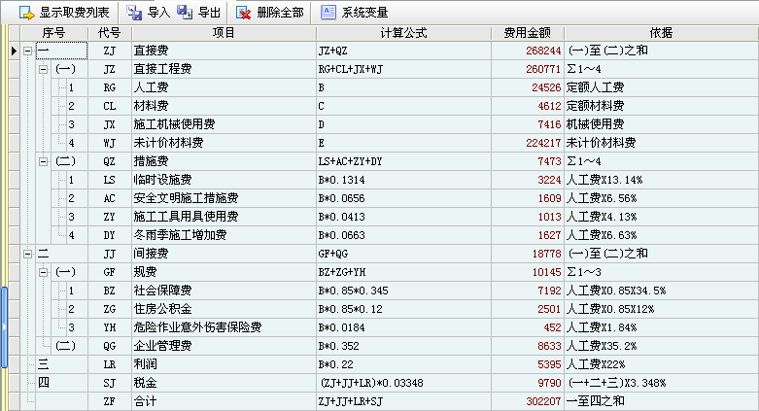
在本窗口中的右上角选项中，可分别处理安装与建筑工程的取费项目。
可以对取费进行适当的修改。若要插入一项费用可通过，点击插入出现一空行，输入项目内容，在关系栏可直接输入本项目的费用，然后右键执行将本项计入总造价。
右键功能：
插入：插入一个空行，可自行编写项目以及计算式。可调用软件中的系统变量和代号。
插入子项：插入一条项目的子项目，那么该父项目的值就由若干子项合计而成。
删除：删除一行费用。
删除全部：将当前的取费内容删除。
导入取费文件：导入一个保存过的取费模型，可加快取自定义费用的速度。
导出取费文件：导出当前的取费模型为一个文件，便于将来可导入使用。
显示系统变量：可查看系统中的一些变量，以及这些变量的当前值。这些变量可以直接在取费的计算关系式一栏中引用。（如下图）
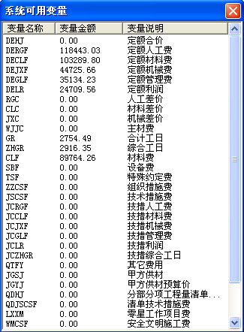
重要提醒标记：执行后，该行费用计算公式处变为醒目的红色，作为提示。
刷新依据：如果依据没有实时更新，需刷新依据。
在左上方还有“显示取费列表”的功能，将当前取费文件夹中的所有取费显示出来，若自己导出的取费模型保存在默认的路径下，则点击显示取费列表后也能看见。
第五节 其他费
其他费用的处理方式与取费界面操作方式完全相同，可参考。
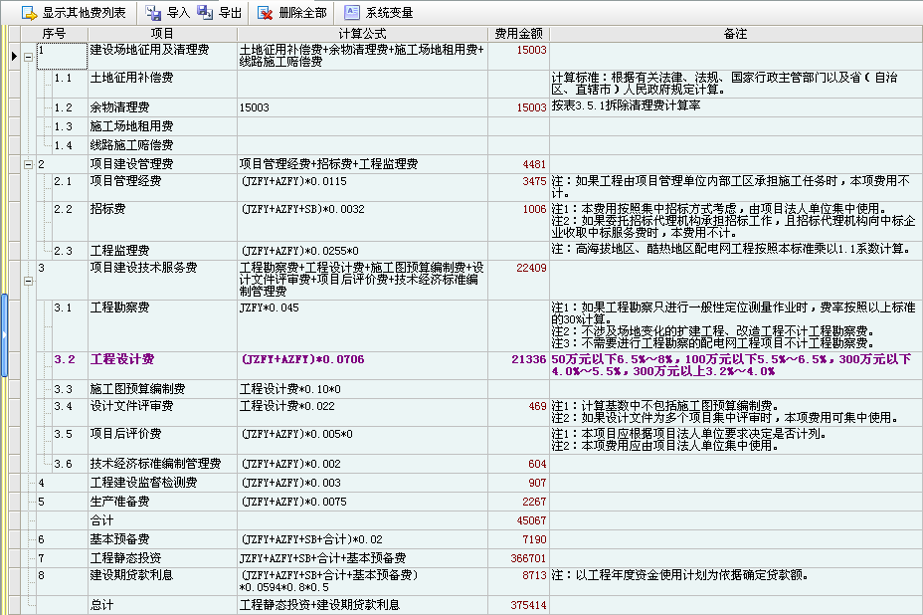
第六节 查 询
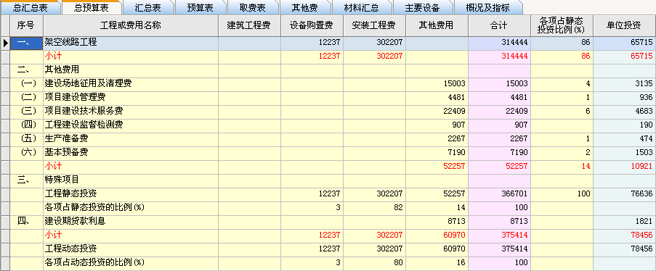
如图所示，当点击查询汇总时，该工程所输入的所有数据都被计算，此处即是总的汇总结果，可对本工程中各个表进行查看，但不可以修改，若需要修改，必须回到前面相对应的模块，改完后需要再次进入该模块进行数据的查询汇总。
第七节 报表
工程数据查看无误后，即可进入打印程序。点击‘报表’按钮，弹出报表预览打印窗口。需要预览哪个表，左键点击即可预览。
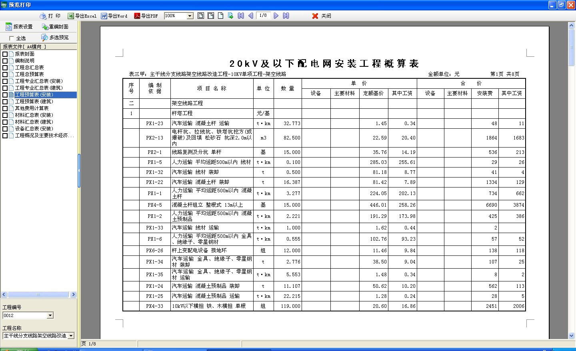
该窗口左上角部位有一些按钮，功能如下：
报表设置：如下图所示
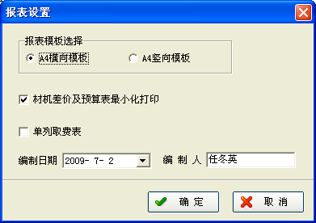
此界面中可选择报表打印的模板样式，分为“A4横向模板”和“A4竖向模板”， “材机差价表最小化打印”则控制是否打印没有材料和机械差价的材机。单列取费表不选择则是按照项目划分一段项目一取费，若选中此功能，则一个工程只有一个总体取费。“编制日期”和“编制人”在这里可进行修改，与在工程信息中修改效果相同。
重编封面：将封面中的数据与计算后的数据同步一下，不影响编制说明。
如果需要打印，则需在报表前方的小方框内打上对勾，点击多选预览按钮后，再点击打印按钮，即可打印所需要的报表。
点击‘导出Excel’按钮，可直接将表格生成为Excel格式数据。
点击‘导出Word’按钮，可直接将表格生成为Word格式数据。
点击‘导出PDF’按钮，可直接将表格生成为PDF格式数据。
在该预览界面左下角可以通过工程编号或者工程名称来选择其他的工程进行预览打印操作。

【本章小结】

本章主要介绍了通过软件做工程的详细操作步骤，对每一项功能都做了具体的说明，其中最为重要的是套定额的多种方法。用户刚开始使用软件时，需要注意其中主要操作步骤，熟悉其中的主要功能，这样才能在繁忙的工作中迅速掌握软件，熟练运用软件。
综上所述，制订好适合本单位情况的常用材料库对本软件是至关重要的，在常用材料库中应制订本单位能用到的材料，决定其价格、绑定定额关系、绑定附属材料。

提 高 篇
- 工程管理
- 选择工程
光标选定所需工程名称，单击选择工程按钮即选中本工程，该功能可通过直接双击工程名称处实现。
- 复制工程
点击复制工程，系统弹出如下图窗口：
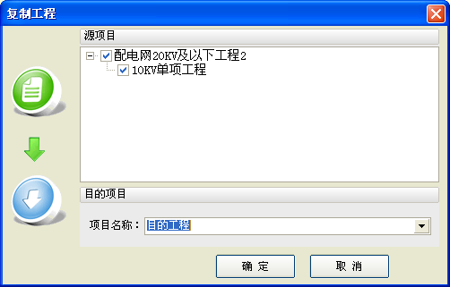
项目名称：源工程为左键点击的工程，项目名称出写上复制后的工程名称即可。
点击确定，则自动回到工程管理界面，这时候可以发现增了一项工程，工程名称为刚才自己输入的名称。即为复制工程。此功能可在重要工程备份或做相似工程时使用。
- 删除工程
光标选定所要删除的工程，点击删除工程按钮，出现如图窗口：
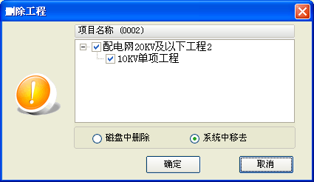
磁盘中删除：将工程从电脑的硬盘上删除掉。
系统中移去：将工程从工程管理界面移除，但是工程文件仍然存放在工程项目文件夹内。

- 导出工程
点击导出工程，系统弹出如下图窗口：
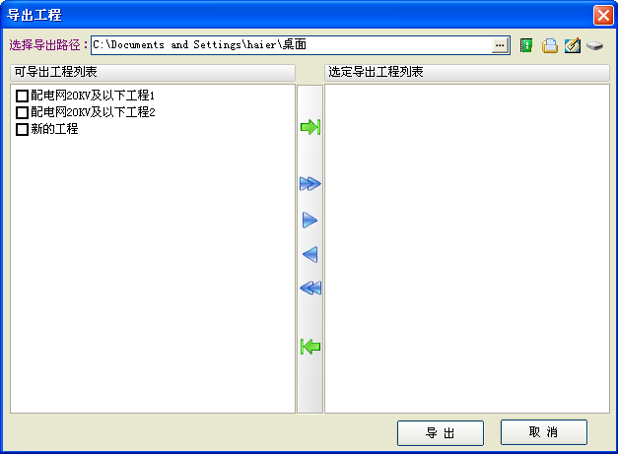
备份窗口分为可备份工程列表、选定备份工程列表左右两部分。首先确认备份工程所在路径，系统设置的默认路径有我的文档、桌面、U盘；可备份工程列表列出系统中所有可以备份的工程，用鼠标双击或在工程名称前打对号，并可框选备份工程，单击导出工程将开始备份。
- 导入工程
点击导入工程按钮,弹出窗口：
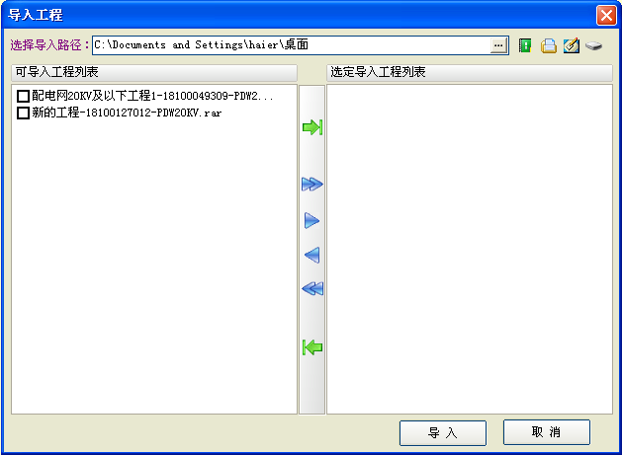
此窗口与备份工程窗口相似分为可载入工程列表、选定载入工程列表左右两部分。可载入工程列表列出所有预载入的工程，双击或光标选定需载入工程，单击开始即可载入
- 投资分析
投资汇总根据工程管理栏中的标志来进行汇总，对需要汇总的工程，在标记栏点击打上对勾时即标记上，所有需要汇总的工程全部标记完毕后，点击汇总分析按钮，会提示保存Excel表窗口，点击保存后则会自动打开该汇总表格。
下面介绍一下该界面中一些常用右键功能，右键功能列表如下：
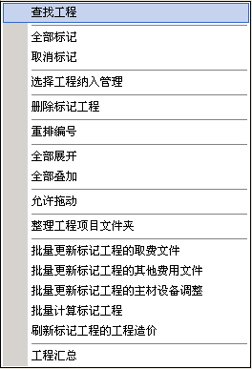
查找工程：点击后出现如下窗口，填写工程名称的关键字即可查找到含有该关键字的工程，一般在工程比较多的时候使用此功能。
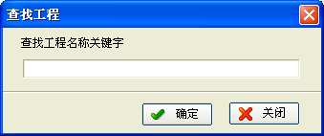
全部标记：将所有工程的标记列打上对勾，选中所有工程。
全部取消：将所有的标记全部取消掉。
选择工程纳入管理：该功能一般不使用，只有在软件重装后看不见工程的时候使用此功能，可直接选中工程文件，将工程放置进入管理窗口中。
删除标记工程：将所有标记过的工程删除。
重排编号：将工程按照当前可视的顺序重新排列编号，从0001，0002等一直向下排列。
全部展开：将所有工程展开，可以看见分项工程。
全部叠加：将所有工程叠加起来，此时只能看见项目名称。
允许拖动：当点击后，可以看见“允许拖动”前方会打上绿色的对勾，此时在工程管理界面中的所有工程可以执行拖动的操作，可将工程调整存放顺序等一些操作。（注：非必要情况下不使用此功能）
整理工程项目文件夹：当软件备份、导入工程不能正常使用时，执行该命令，可恢复上述功能。
批量更新标记工程的取费文件：将所有标记工程的取费按照标准取费进行替换。
批量更新标记工程的其他费用文件：将所有标记工程的其他费用按照标准其他费用进行替换，但是其他费用中的第一项“建设场地征用及清理费”及其子项不更新。
批量更新标记工程的主材设备调整：将所有标记工程的主材设备调整项目按照标准进行替换。
批量计算标记工程：在工程汇总之前，将所有标记的工程计算一次。防止造价出错。
刷新标记工程的工程造价：针对导出后导入软件的工程，此时管理界面中不显示工程的总造价，但是执行批量计算会比较浪费时间，则执行该命令即可省去较多时间。
工程批量汇总：会根据标记工程生成一个汇总工程，双击进入该汇总工程，可以查看到项目总汇总表、预算汇总表和材料汇总表等，也可进行预览、打印及导出Excel等操作。如下图：
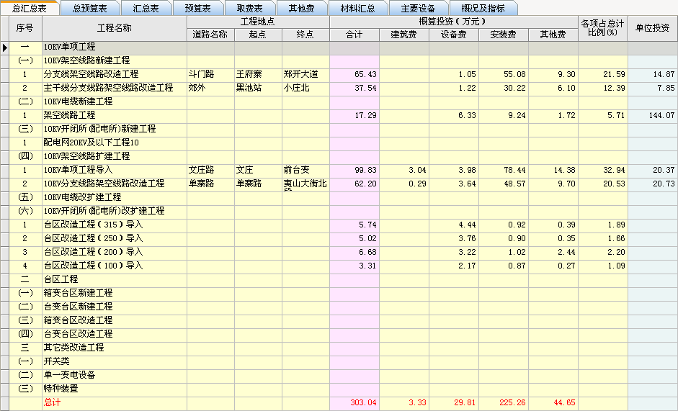

第二章 标准库维护
一、维护定额库
可以对标准定额库维护下的维护定额库进行维护，该窗口主要分为两个部分，上窗口对定额项目进行调整，下窗口对定额的人机料进行调整，用户可结合自己的实际情况进行维护。
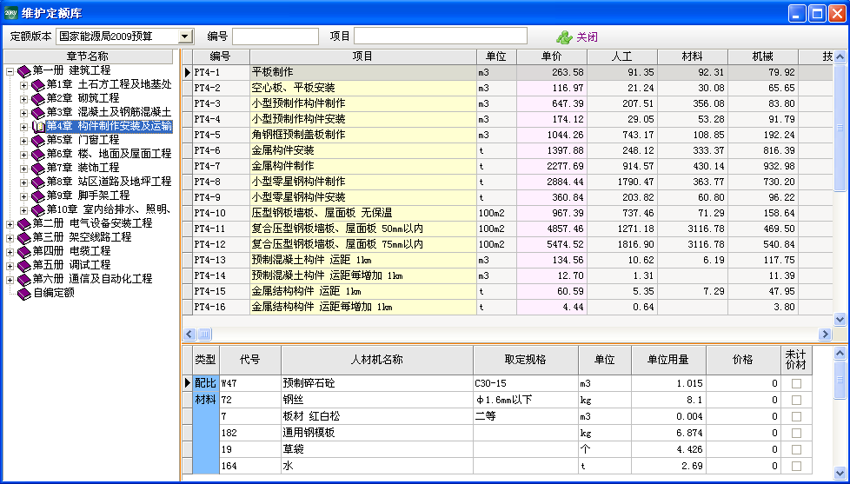
可通过章节选择、编号、及项目精确定位到需要维护的定额，通过右键中的各种功能来实现定额维护：
借相似定额材机：借用相似其他定额的人材机做为本定额的人材机。一般补充定额编号后使用本功能，并且借用的定额编号可以自行修改。
插入：插入一条一模一样的定额，可进行修改。
删除：对定额库中任意一项进行删除操作。
导出自编定额、导入自编定额：对使用者自编的定额进行维护。
整理拼音助记符：当在筛选项目栏，输入拼音助记不能查找需要的定额子目，需执行该功能。
二、维护主材库
材料库在软件中起着重要的作用，维护好适合本单位的材料库，不仅能够使材料的录入更加方便和快捷，若定额绑定关系也维护好之后，还可以使定额的编排更加迅速，无须手工套用，一键便可完成。
1、维护设备材料库的三种基本方法：
（1）、自编材料。根据自己实际需要对材料库进行添加、删除和修改。单击选中所要添加材料的相似材料，通过右键插入，系统会自动将所选材料进行复制，只需对材料名称、规格型号、损耗等材料相关参数进行修改便可生成新材料。材料库中所含材料若本单位不需要可通过右键删除即可。
此为维护材料库的第一种方法，通过手工进行添加和修改。
（2）、导入、导出材料库。通过导入、导出材料库可实现材料库的备份和同行之间的直接交流，并且可以生成不同期号的材料库，实现同种材料不同价格的需要，例如，可以建立工程预算材料库和工程决算材料库，以便在做预决算时方便转换材料价格。
具体操作方法：
<a>、通过右键功能菜单导出材料库直接将当前材料库导出，导出时可选择保存路径。导出之后可进行备份或通过磁盘等其它方式传输于其他人使用，方便同行之间的交流。
<b>、若要将导出之后的材料库载入软件中，可通过右键菜单导入材料库，只需选择导出材料库的压缩包便可。导入时系统将提示对导入材料库生成一个新的主材期号，根据实际情况输入期号名称即可成功导入。
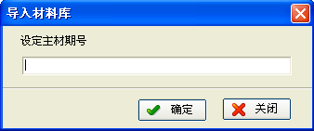
<c>、若维护好一个材料库之后，可根据当前材料库重新生成一个新材料，以便对材料执行不同的价格。通过右键生成新版材料库-按照当前库，对当前所选择的材料库生成一个新的材料库，输入主材期号，执行右键价格清零或直接对材料价格进行修改。
（3）、导入、导出Excel。通过Excel方式进行材料的交流，并且可以将Excel材料表提供给材料专责，在做工程时方便读入到软件中。
具体操作如下：
<1>、将当前材料库生成Excel格式提供给材料专责。通过右键菜单导出Excel-分发样板将当前材料库生成材料专责所需的Excel格式，由材料专责填写完材料数量之后，交于软件使用者，通过套定额材料汇总窗口下的读入Excel将文件重新读入软件，然后删除无量材料，并执行恢复材料相关参数功能，恢复材料的绑定及单重、损耗等信息，执行据材料套用定额便可完成工程。
<2>、导出Excel材料库。通过右键导出Excel-到我的文档将当前材料库的全部信息导出，可交于物资或其它部门对材料修改后回读入软件当中，实现材料和材料价格的同步。
<3>、将读入Excel材料表读入到软件中。通过右键读入Excel-到本版本或读入Excel-生成新材料库将导出Excel材料表或原有Excel材料表读入到软件材料库中。
若Excel文件是由软件导出的可直接在方案中选择“样板”或“标准”，数据字段和Excel列号自动匹配，若Excel文件为单位原有文件则需要对字段名称和Excel列号进行匹配，才能将文件成功读入软件中。读入完毕后，若材料的相关参数已丢失可通过右键功能恢复材料的相关参数。
2、绑定定额的维护：
材料维护完毕之后便可对材料的定额绑定进行维护。材料名称前显示绿色说明此材料已绑定有定额，对于没有绑定定额的材料，可以制定材料与定额的绑定关系。右键单击绑定定额或左键双击材料名称处，弹出窗口，如图所示：
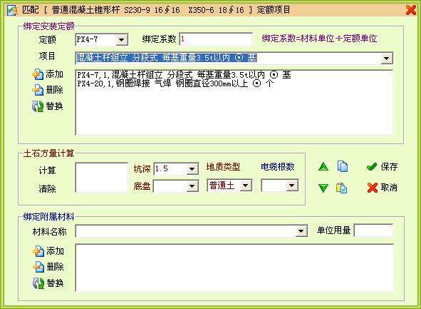
此窗口需要维护的有三部分：
A、绑定定额
为了处理定额和材料、设备之间的关联，可以把一些常用材料和设备所对应的定额绑定起来，在材料汇总窗口，只需要设置好本工程的材料和设备，定额便可自动套用。
定额栏可直接输入定额编号，若不知编号，也可在项目栏进行筛选，输入定额项目内容关键字的拼音助记符。
例：查找定额“PX4-4 混凝土杆组立 整根式 13m以内 ⊙ 基”，在项目栏输入“hntg 13”回车，筛选选中后点添加，如果某材料需绑定多个定额子目，可以继续查找添加。要注意绑定系数。
对于添加好的定额仍可进行替换、修改；
当材料或设备单位与定额单位不一致时，需要设定绑定系数：
例：材料“钢芯铝绞线 LGJ-35/5”，需要绑定它的定额，所对应定额是“PX5-6导线架设 钢芯铝绞线 截面35mm2以内 ⊙ 100m”，出现定额单位100M与材料单位KG不一致；参考公式：绑定系数=材料单位/定额单位，这样在绑定系数栏可输入：1/10.25或0.0975，依据的是：架100M线路需要10.25kg铝绞线。
B、土石方量计算表达式
可直接输入土石方量，也可输入计算表达式，或通过设定电杆的坑深、底盘、土质自动生成电杆的土石方用量。若坑深软件中无法找到，则可自行输入，输入以后，点击计算按钮，可算出土方量。
C、绑定附属材料
对于一些附属材料，可以给它绑定在主要材料下面；例如电杆上的绝缘子、拉线、横担、U型抱箍等材料，都可以把它绑定在电杆下面，添加材料的时候，只需要添加电杆，附属材料可自动带出。
在窗口材料名称处，筛选需要添加的附属材料，对单位用量修改，点击添加，添加完成后点击保存。附属材料可添加多个。
对于有些主材，同一个材料，可能用途不用，它所带的附属材料就不同，这种情况，可以依此主料复制一个，在维护的时候，把它的用途维护上，添加的时候方便选择。在此注释一下在绑定材料时候主材前面的颜色的含义：
深绿色：绑定了定额和土方的材料。
浅绿色：绑定了定额的材料；
蓝色：绑定了定额和附材的材料。
单个材料维护好后，切记要保存，通过向上、向下移动，利用复制、粘贴可以维护其它材料。
绑定定额是本系统中非常重要的一个环节，维护好之后可快速的实现工程定额的编排录入。
维护主材库右键功能：
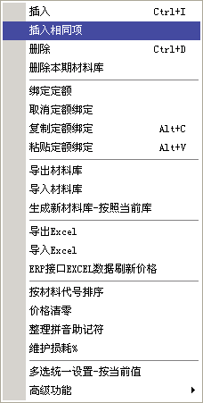
插入：插入一个空行。快捷键Ctrl+I。
插入相同项：插入一个与选择行相同的材料或设备。
删除：删除一行数据。快捷键Ctrl+D。
删除本期材料库：删除当前材料库。
绑定定额：打开定额绑定窗口，进行定额绑定的操作。
取消定额绑定：对于制定好的材料，执行此功能，可以取消材料与定额的绑定。
复制定额绑定：复制材料的定额绑定。快捷键Alt+C。
粘贴定额绑定：粘贴材料的定额绑定。快捷键Alt+V。
导出材料库：把使用者维护好的常用材料库导出备份。
导入材料库：把备份的材料库导入，生成新材料库。
生成新材料库-按照当前库：依据当前的材料库生成一个新的材料库。
导出Excel：把当前的材料库导出Excel，提供给各个部门进行使用。
读入Excel：把Excel中的材料，导入到软件。
ERP接口Excel数据刷新价格：使用ERP中Excel格式的材料价格，更新本软件材料库的价格。
按材料代号排序：按照材料设置的代号进行排序，若为数字，按照大小排序，若为英文，安装字母顺序排序。
价格清零：把所有材料的市场价格清零，以便重新定价。
整理拼音助记：整理所有材料的拼音助记。
维护损耗%：维护一条材料的损耗系数，该材料的损耗系数会根据工程类型的不同而有所不同，所以在弹出的对话框中，需分别进行设置。
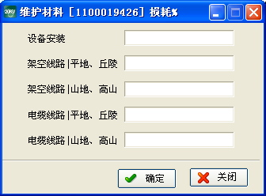

多选统一设置-按当前值：把多选选中的所有材料的属性按照当前设定的属性进行设置。

三、综合取费模型
在综合取费模型中调整的是在工程中进行取费设置的基本模板，在获得权限后可以对其中项目进行修改、增加、以及收集适合自己的取费模型。
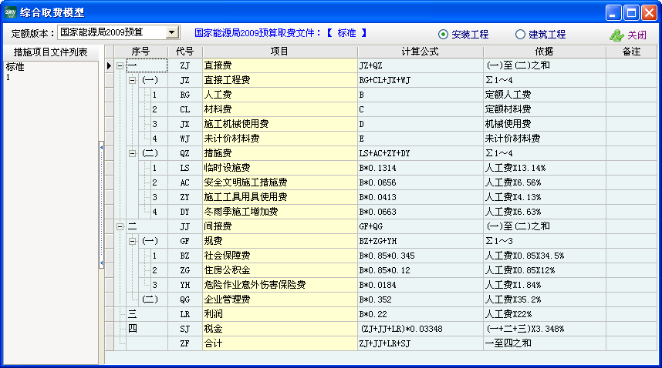
注意：在对库进行维护的时候一定要谨慎操作，以免对工作造成不必要的影响。

第三章 系统服务
    - 初始化
对工程中用的定额版本及默认输入法进行设置。如图所示
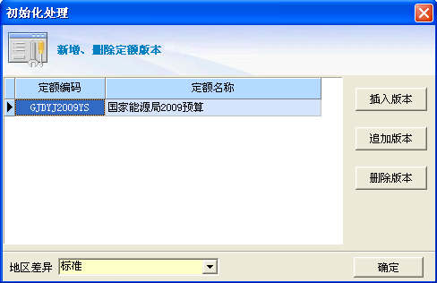
在需要用到的定额版本上双击至出现即可选择该定额版本。
2、用户管理
用户管理:是为防止非法用户进入系统而设定的，只有系统操作员(首次安装本软件后，输入的操作员名称)才能进行标准库维护与权限设定。
点击添加用户可增加新操作员，删除用户删除操作员。选择操作员后，可直接修改相应口令。
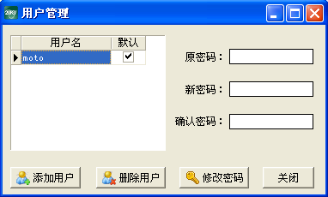
4、系统参数设置
参数设置功能在说明书第一章第二节新建工程中已经阐述过，在此不再累述。
5、转换低版本工程
当软件升级过后，再次进入软件须进行转换低版本工程，点击主菜单系统服务下的转换低版本工程，起始工程号和结束工程号可以进行选择，点确定开始转换。若长时间没有升级过软件，还需要点击一下“管理库结构转换”和“材料库结构转换”。如图所示：
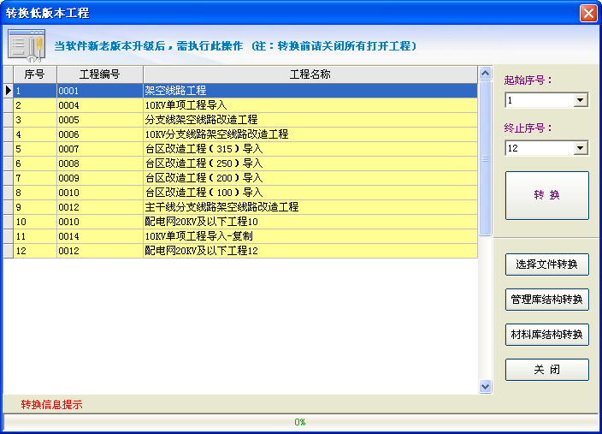

【本章小结】

在本章中我们主要介绍了系统标准库中所涉及到的主要功能设置，以及对系统标准库和材料库维护的基本方法。其中重点讲述的是维护主材库以及主材绑定定额的操作，这些都直接影响用户运用本系统处理工程，熟练掌握定额绑定才能在运用本系统时更好的运用主要工作量表和材料汇总表进行工作。

应 用 篇
第一章 施工企业如何报送农网工程
施工企业在做农网工程时，可能会根据供电公司的要求，需按照农网软件的取费进行报送工程，也可能按照河南省建设厅的取费标准来计取工程费用；针对这样一种情况，我们公司与农网软件相配套开发了变配电软件。变配电软件的操作方法和流程与农网软件基本是相同的，只是取费关系是按照河南省建设厅的标准编制的。
如施工企业需要报送农网工程，可直接使用农网软件，工程做完后将工程备份后上传即可；如果使用企业需要按照省建设厅取费标准来报送工程的话，则可将农网软件备份的工程直接导入进变配电软件中，导入后，定额及材料都是一样的，需要我们进入取费关系，重新取费，则可生成按省建设厅标准的工程。农网软件与变配电软件备份的工程是可以相互导入的，咱们施工人员在使用软件的时候可相互结合使用，大大加快同一个工程不同取费关系之间的数据处理问题。
第二章 多人如何配合使用本软件
在做农网工程时，有些地方可能会有多人配合使用软件，如材料表的处理，有些人员负责核对单价，有些人要负责填写数量，有些人要负责定额绑定等等。
对应农网软件，充分考虑到了这种情况，由主要负责该工程的预算人员进入软件，进入标准库维护下的维护主材库，执行右键中的‘导出Excel’功能，将材料库导出生成Excel格式，该预算人员可将此Excel格式数据库提供给材料专责人员填写本工程的材料用量，没有用到得材料可不用填写；材料用量填写完毕后，将该材料表提供给材料核定价格负责人员，将使用的材料的价格重新核对一遍，然后该材料表即是本工程所需要的材料表。
负责人建立工程后，直接可进入套定额的材料汇总窗口，执行右键功能‘读取Excel数据’，将返回的Excel材料表读进本工程，材料读入完毕后，执行右键功能‘删除无量材料’或‘删除无量或无价材料’可将没有数量的材料删除掉，保留有量的材料，接着再执行右键功能‘恢复单重、损耗系数及绑定关系’可将材料表中的一些数据按照材料库进行恢复，接着点击‘据材料套用定额’按钮则可进入自动套定额等环节。
这种操作方法十分简便快捷，大大减少了预算人员的工作负担。

售后服务

如果您在使用软件的过程中遇到问题，请及时拨打我们技术服务热线，我们随时欢迎您对我们的软件提出宝贵的意见或建议。

公司地址： 郑州市金水路101号（省建设厅一楼123室）

服务电话： 0371-66209075 66213490

技术支持： 0371-60116323 60116325

传真： 0371-60116351-226

E-Mail: moto@263.net
网址： http://www.motosoft.com.cn
httt://www.yusua.com
邮编： 450001

